Tên: Phạm Thế Hùng_MSSSV: 2374802010164
Môn: TH_Lập Trình Python Nâng Cao(71ITSE31003)
Buổi 08

Giao diện trang chủ
*Code
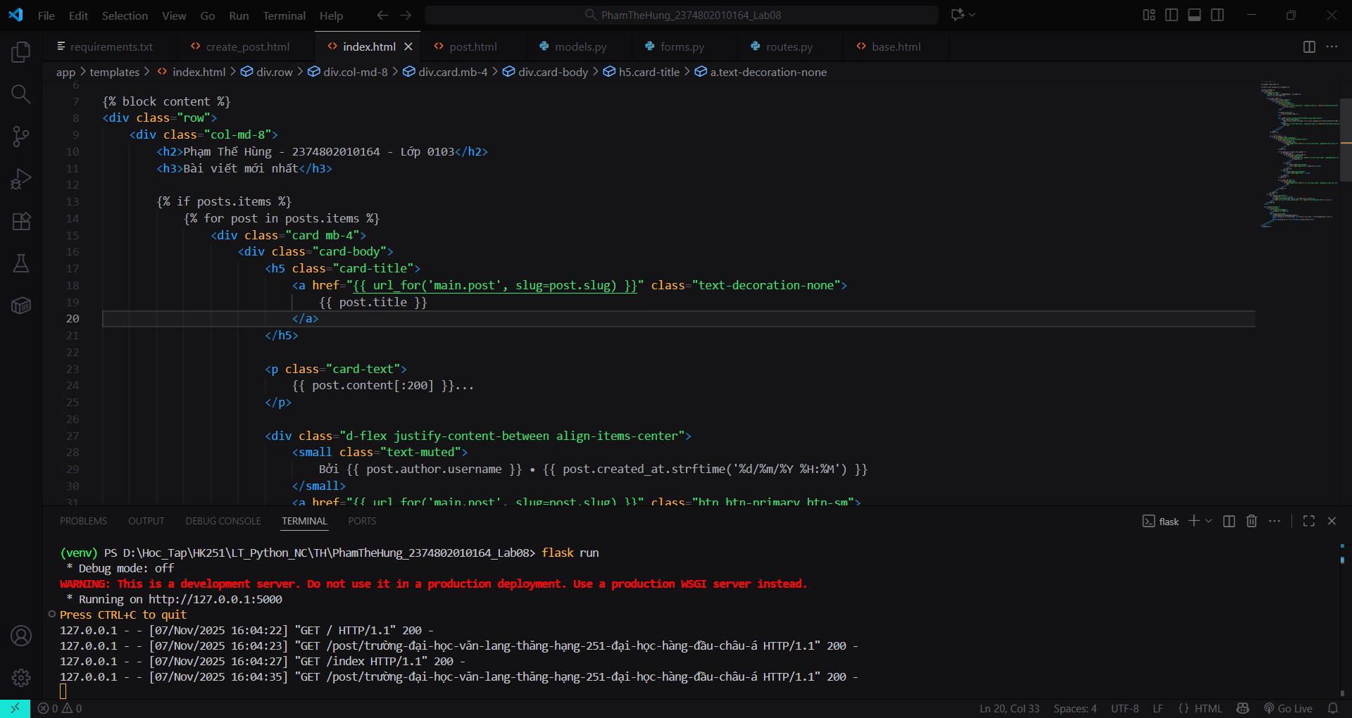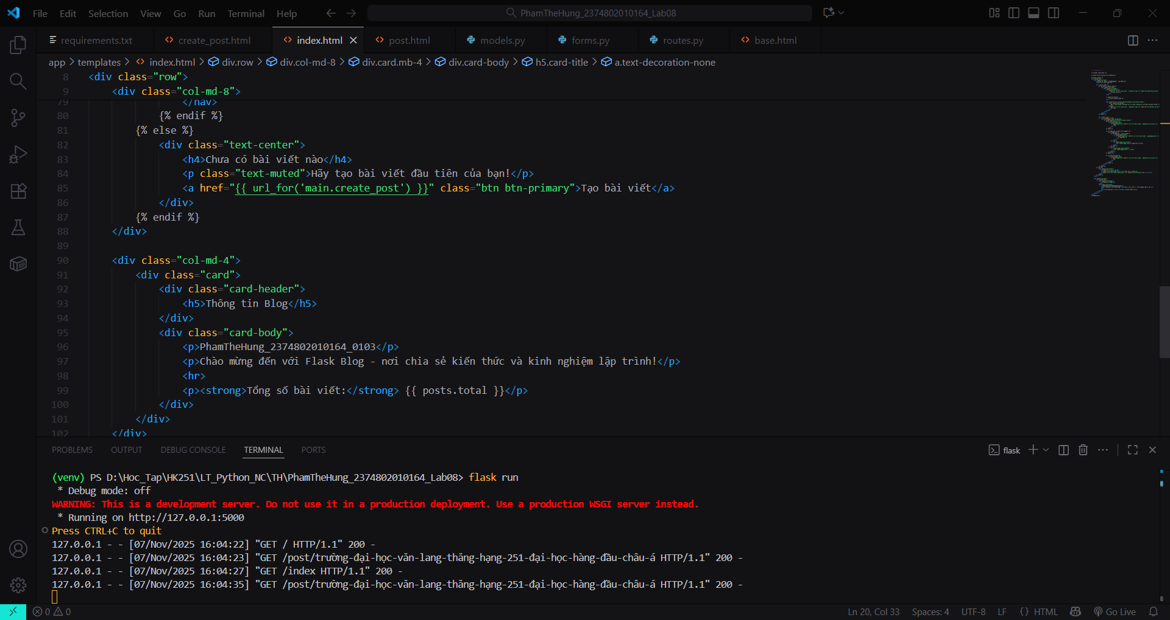
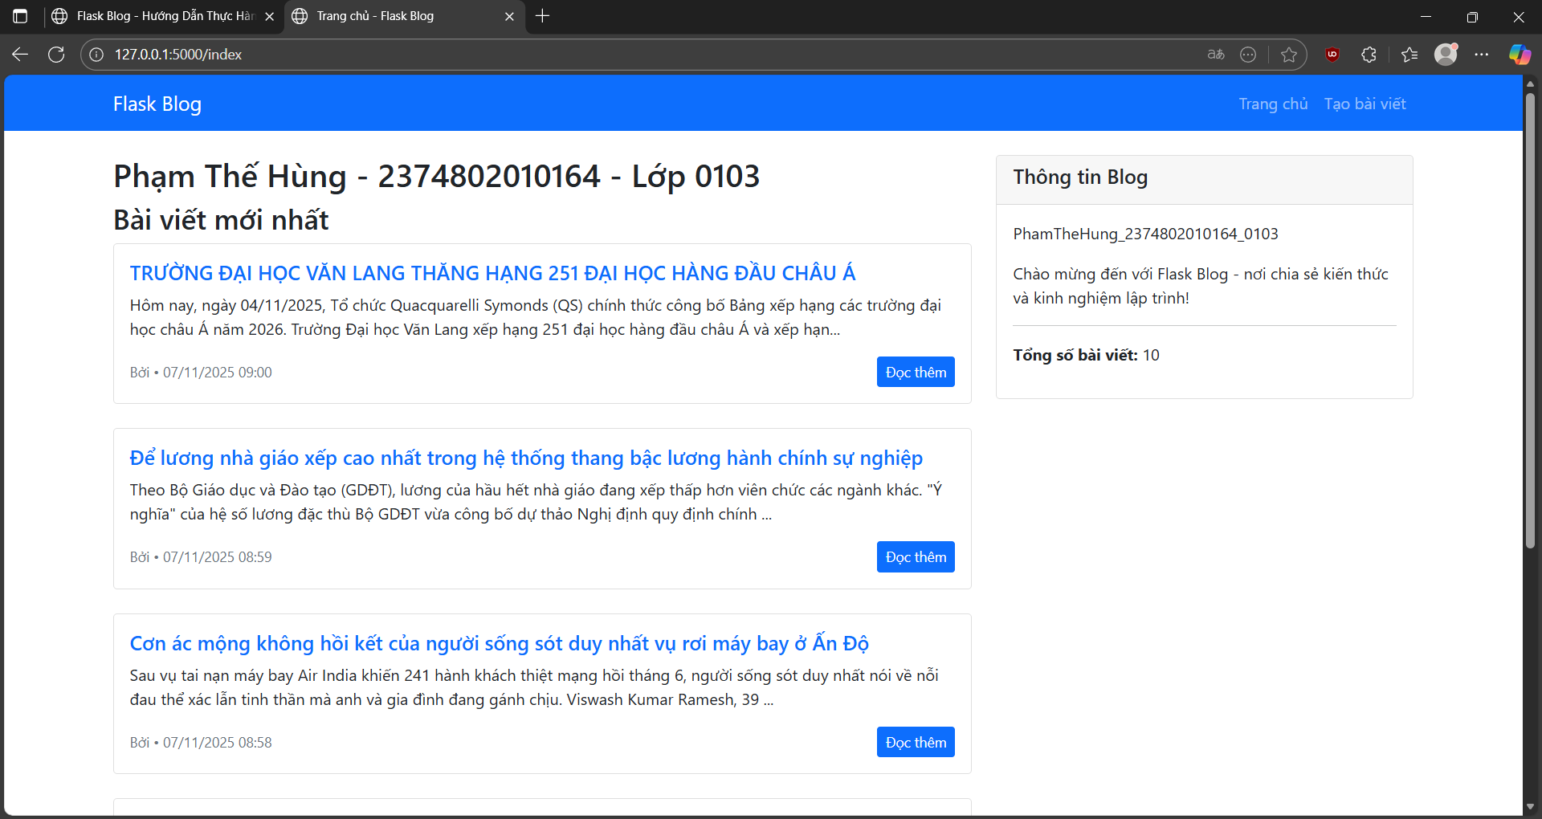
Khi nhấn vào đọc thêm nó sẽ ra giao diện như sau có cả comment bài viết:
Code: 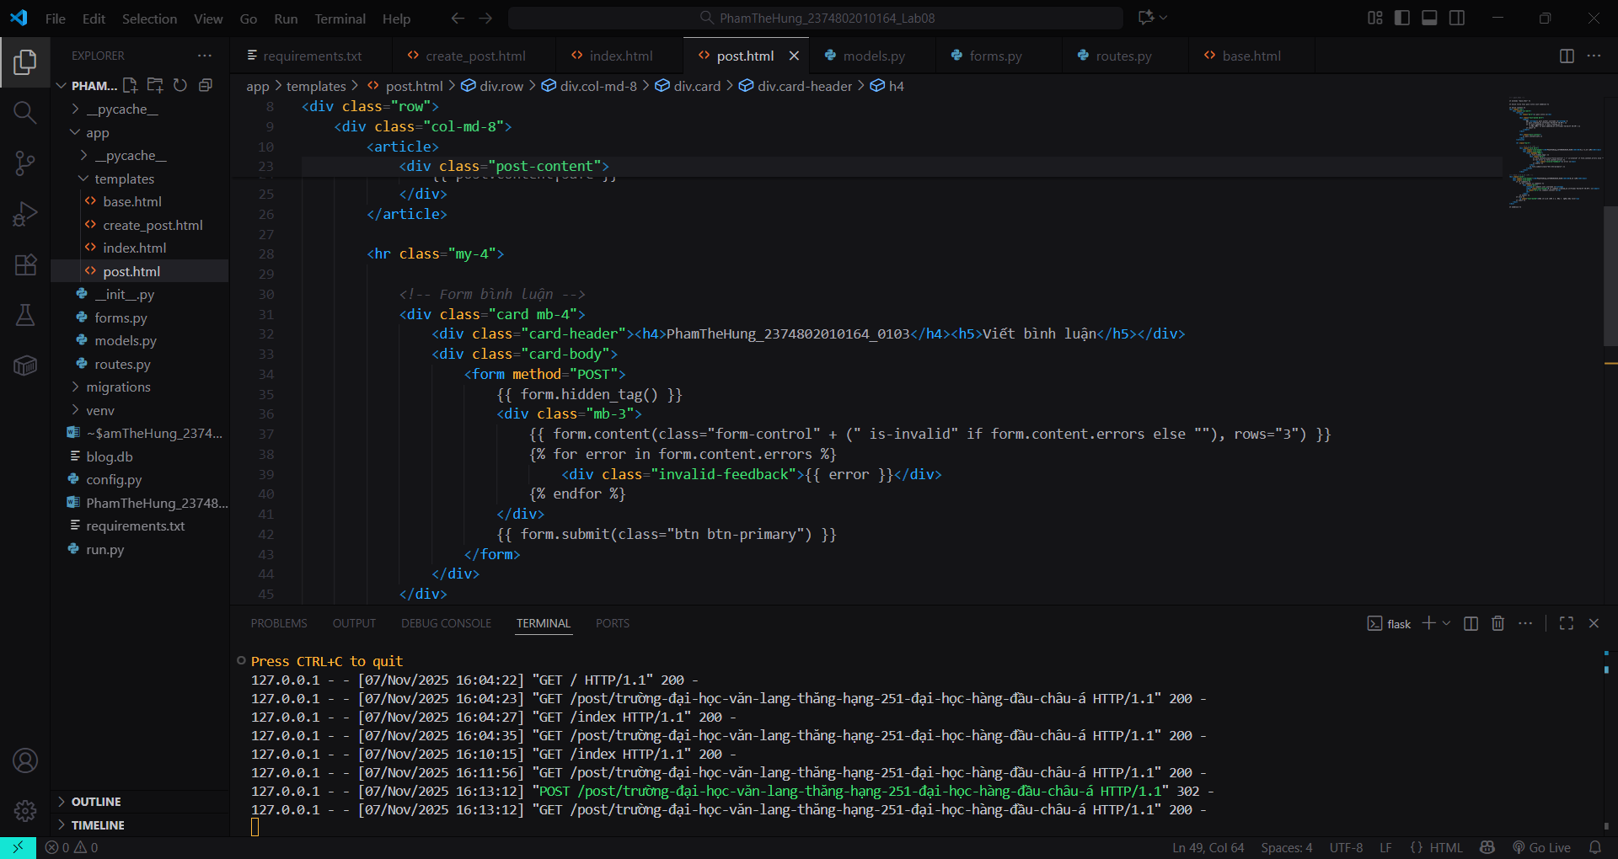
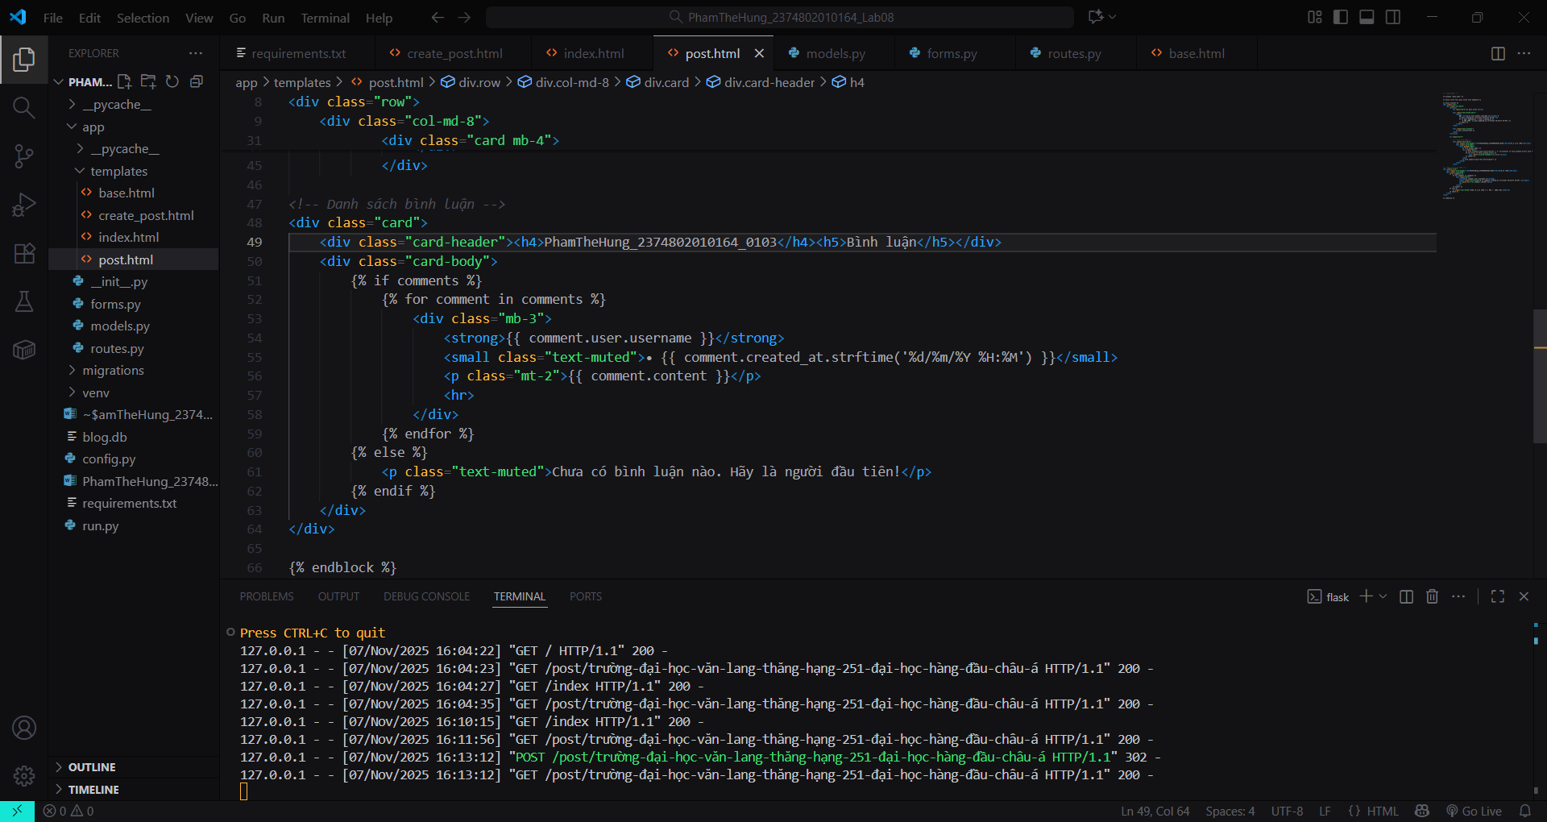
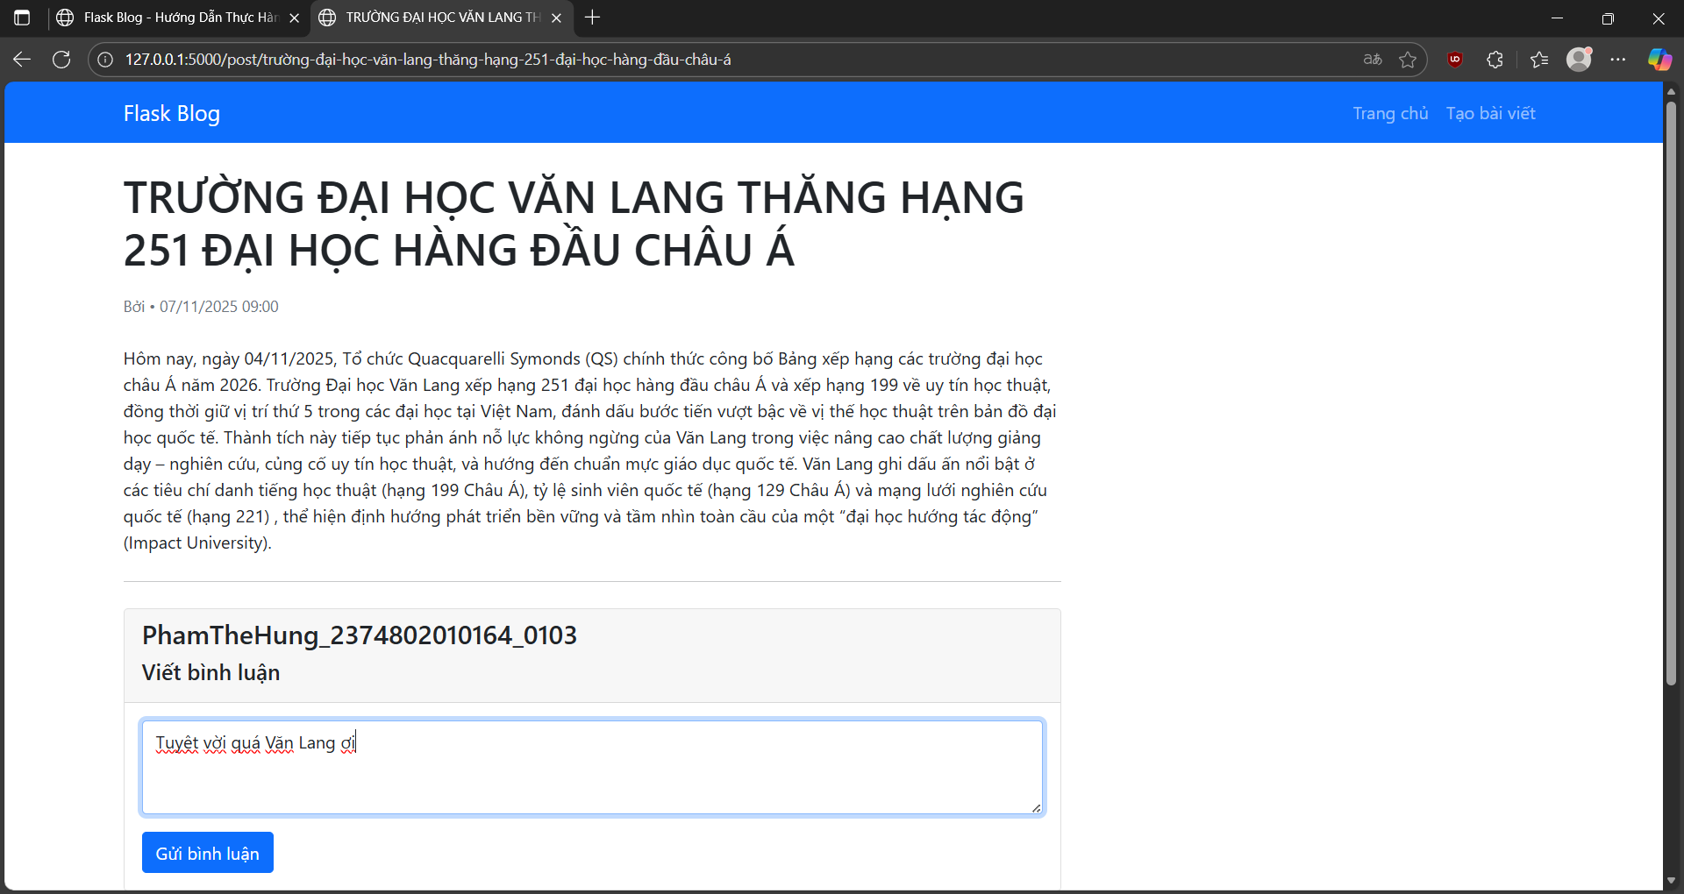

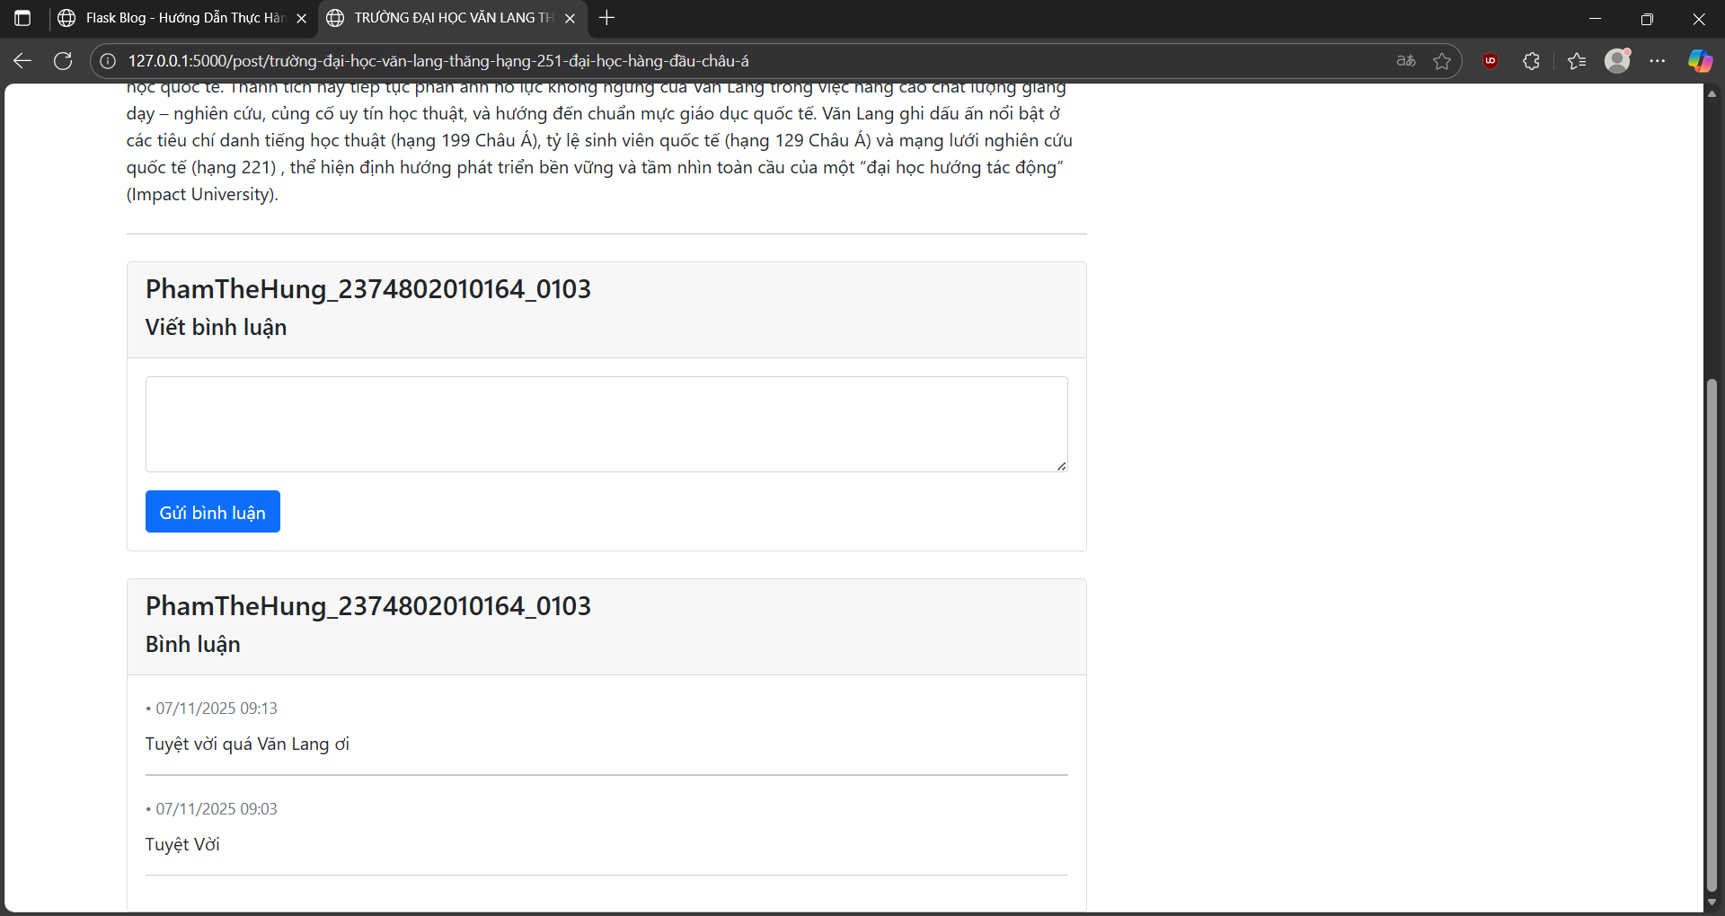
Giao diện tạo bài viết:
